Sprawozdanie z realizacji przedsięwzięć w ramach
Priorytetu 3 „Narodowego Programu Rozwoju Czytelnictwa”
w I Liceum Ogólnokształcącym im. S. Wyspiańskiego
w Szubinie w roku 2020
(realizacja od 01.09.20r. do 31.12.2020r.).

- Pierwszym z działań, które zostało wykonane w ramach Narodowego Programu Rozwoju Czytelnictwa Priorytet 3 było sporządzenie harmonogramu działań, przydzielenie odpowiedzialnych osób oraz podanie terminów wykonania poszczególnych zadań. Harmonogram ten został włączony do planu pracy szkoły.

- Jednym z pierwszych zadań było przeprowadzenie sondażu wśród młodzieży szkolnej, rodziców i nauczycieli na temat polecanych książek (ze względu na pandemię i zdalne nauczanie poprzez dziennik elektroniczny i platformę WhatsApp).
Lista książek została skonsultowana z pracownikami Pedagogicznej Biblioteki Wojewódzkiej w Bydgoszczy i Rejonowej Biblioteki w Szubinie, a także poddana opinii Rady Rodziców i Samorządu Uczniowskiego.

- Kolejnym zadaniem było wykonanie gazetki „Nowości wydawnicze w I LO”,
na której umieszczone zostały krótkie recenzje wybranych książek z zakupionych nowości wydawniczych- wrzesień.

- Na stronie internetowej liceum została założona zakładka „Narodowy Program Rozwoju Czytelnictwa”, na której są umieszczane wszystkie działania w ramach Priorytetu 3, a także znajduje się lista zakupionych nowości wydawniczych.

- Została wprowadzona zmiana Regulaminu Pracy Biblioteki Szkolnej – nowy regulamin znajduje się na stronie internetowej w zakładce biblioteka. Zmiana dotyczy „Dostosowania pracy biblioteki do potrzeb uczniów w szczególności przez umożliwienie im wypożyczania książek na okres ferii zimowych i letnich.”
W sytuacji nauczania zdalnego uczniowie mogą również wypożyczać książki po wcześniejszym ich zamówieniu (przez dziennik elektroniczny lub telefonicznie).

Na platformie Classroom została założona zakładka/klasa – biblioteka, dostępna dla wszystkich uczniów i nauczycieli liceum, w której znajduje się wirtualna biblioteka
z krótkimi opisami książek:
https://view.genial.ly/5f9b14a5afd3b90d229ce4a9/interactive-image-wirtualna-polka
https://view.genial.ly/5fc389a32c85d8120cbf290e/interactive-image-interactive-image

- Po otrzymaniu środków w wysokości 3100 zł, (wkład własny: 620 zł) zakupiono 167 egzemplarzy książek, w tym 46 lektur, a pozostałe to beletrystyka i literatura młodzieżowa.

- Nawiązano współpracę z nauczycielami w celu realizacji projektów czytelniczych. Programem objętych zostało 222 uczniów z 9 oddziałów. W okresie od września do grudnia uczniowie zrealizowali wiele projektów edukacyjnych, a także uczestniczyli w akcjach promujących czytelnictwo. Podczas nauki w szkole, odnotowano prawie dwukrotny wzrost liczby odwiedzin w bibliotece i wypożyczeń, wiele osób zamawiało książki już podczas ich promocji. W czasie nauki zdalnej liczba osób wypożyczających książki była znikoma. Wszystkie podejmowane działania były prezentowane na fecebooku, na stronie internetowej szkoły, platformie Classroom oraz lokalnych mediach.

- Na lekcjach wychowawczych zapoznano uczniów z prezentacją dotyczącą "Wpływu czytania na rozwój dzieci i młodzieży", w której przedstawiono pozytywny wpływ czytania na rozwój osobowości, rozwój język i wzbogacanie słownictwa u czytelnika. Czytanie książek pomaga w zrozumieniu innych ludzi, ich problemów, rozterek i motywów działania. Otwiera oczy na świat i drugiego człowieka.
Oddziaływując na uczucia, uczy wyrażać swoje myśli, emocje i uczucia, przekazuje wzorce moralne, pomaga odróżniać dobro od zła.
Rozbudza ciekawość świata, poszerza naszą wiedzę o innych krajach, kulturach, historii, przyrodzie, o wszystkim, co nas interesuje.
Ze względu na pandemię nie udało się przedstawić tej prezentacji rodzicom.

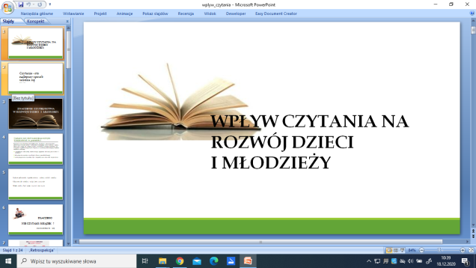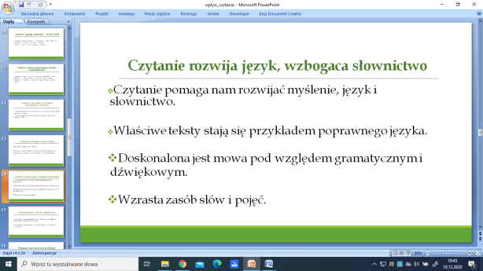
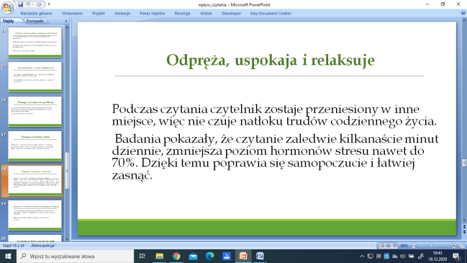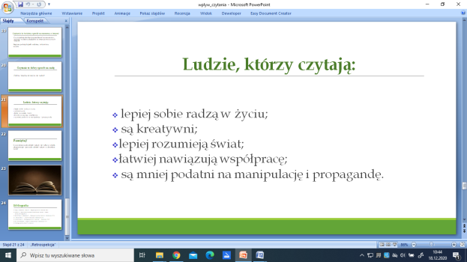

- Kolejny etap to wyeksponowanie nowości w bibliotece szkolnej. W ogólnodostępnym księgozbiorze podręcznym przygotowano regały na zakupione pozycje, które zostały posegregowane tematycznie i opisane.

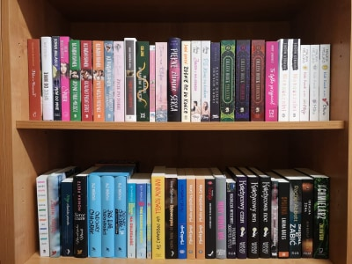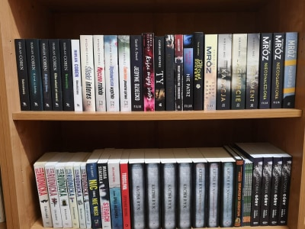
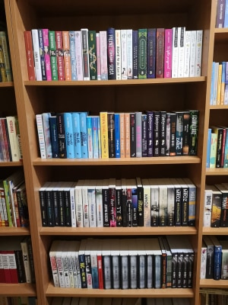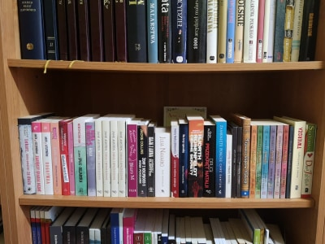

- ”Podziel się książką”
(Październik-Miesiąc bibliotek szkolnych).Uczniowie i nauczyciele liceum dokonali przeglądu swoich domowych biblioteczek i przekazali do biblioteki szkolnej pozycje przeczytane i nieco zapomniane. Zebrano i wpisano do księgozbioru biblioteki 48 nowych pozycji literatury młodzieżowej.
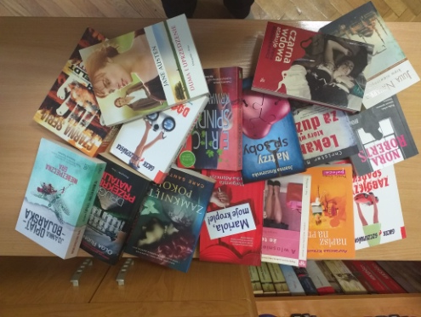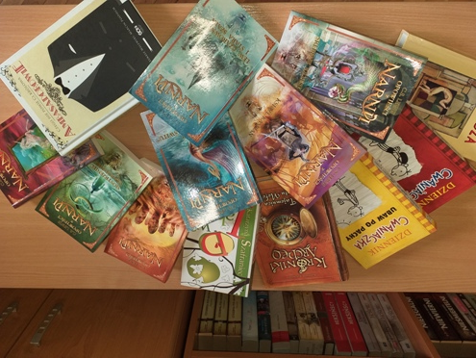

- ”Moja ulubiona książka, mój ulubiony autor”
W październiku podczas tygodnia bibliotek zorganizowano w szkole akcję polegającą na prezentowaniu przez uczniów książek w auli szkolnej. Chętni uczniowie opowiadali
o swoich ulubionych autorach, książkach, zachęcali do czytania i proponowali ich wypożyczenie.
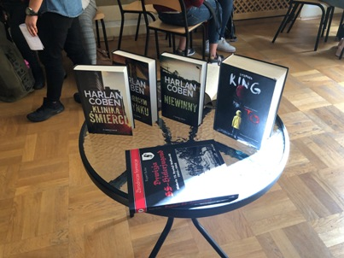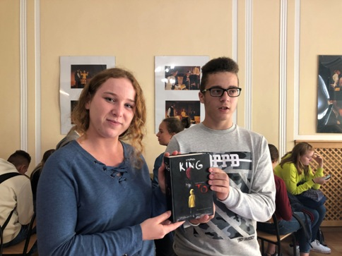
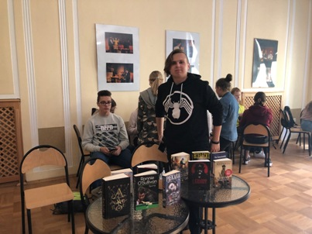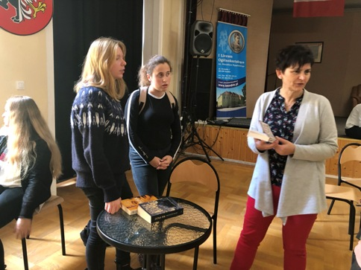

- „Zakodowane lektury”
Nasze liceum przystąpiło do EU CodeWeek, czyli Europejskiego Tygodnia Kodowania, który trwa od 10-25 października 2020r. CodeWeek to międzynarodowa inicjatywa promująca programowanie i umiejętności cyfrowe wśród dzieci i młodzieży
w ciekawy i nietypowy sposób. W szkole odbyły się 3 zgłoszone projekty: „Zakodowane lektury” – inicjatywa biblioteki szkolnej, „Najpiękniejsze miejsca w Niemczech w kodach QR” – projekt kl. II g na lekcji j. niemieckiego oraz „Sport z Cody Roby” realizowany na zajęciach wychowania fizycznego. W CodeWeek zaangażowały się nauczycielki - bibliotekarki, które przygotowały i przeprowadziły zajęcia z kodowaniem.
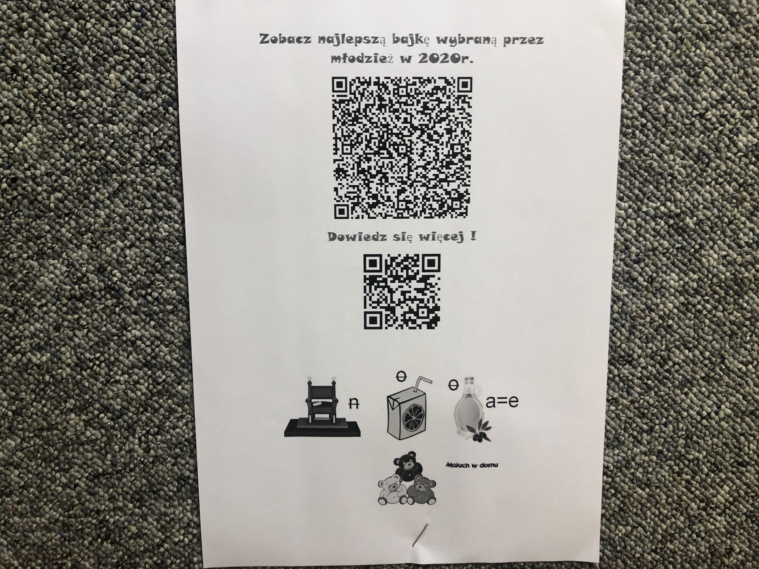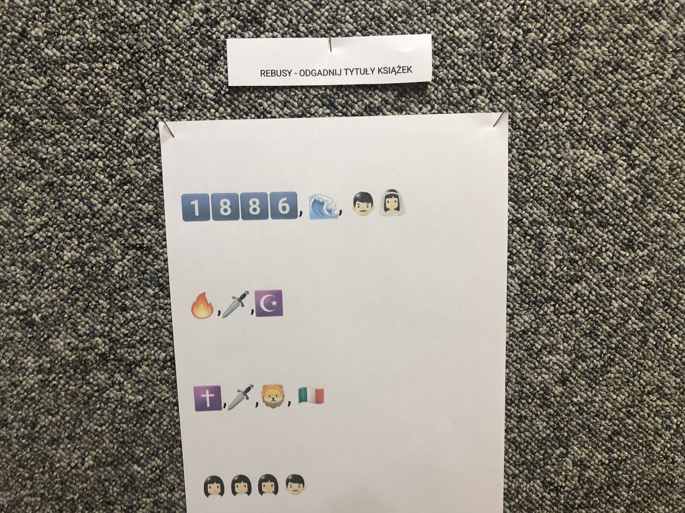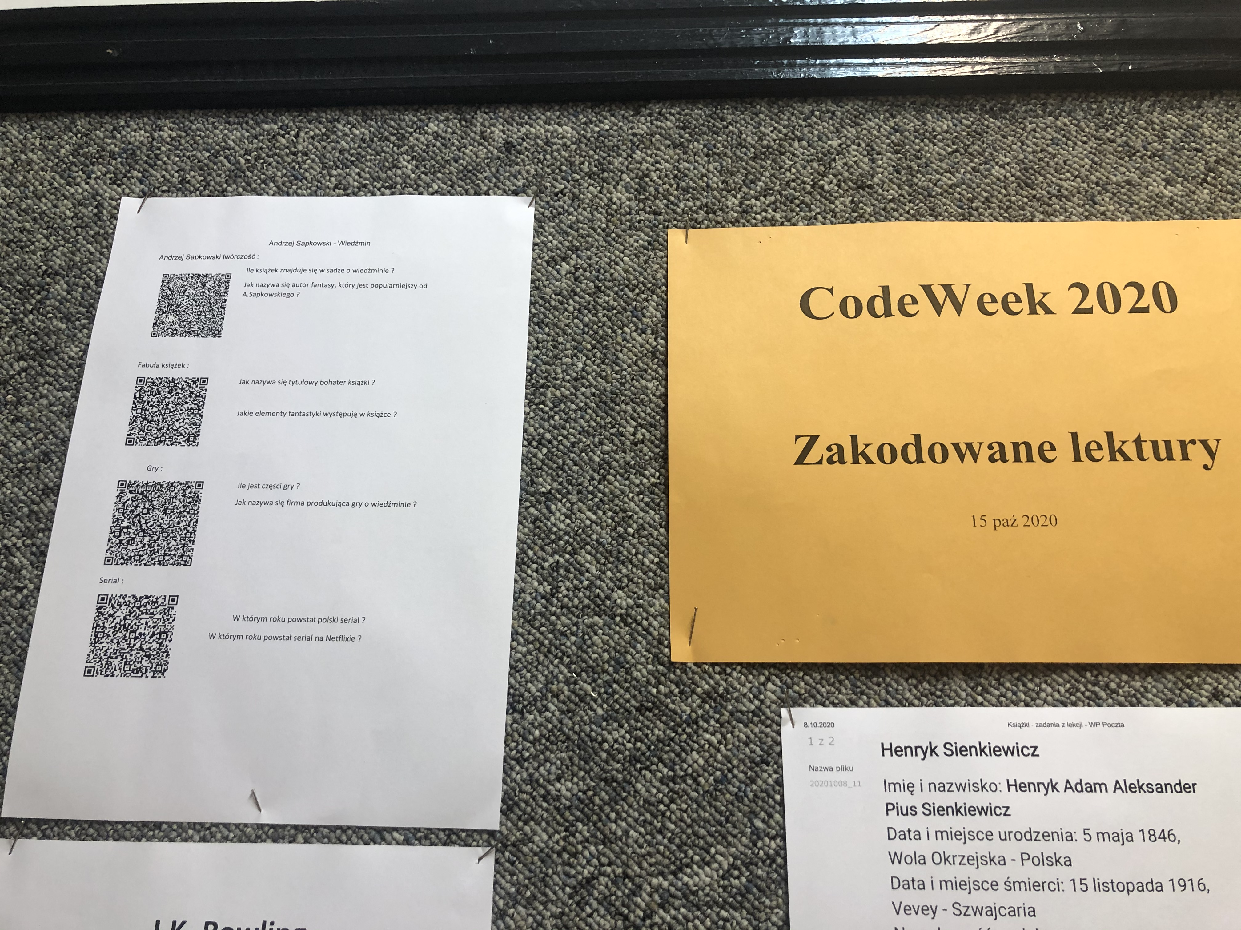

- „Uczniowie I Liceum Ogólnokształcącego w Szubinie promują czytanie książek”.
Czytanie książek ma dużych wpływ na rozwój dzieci i młodzieży. Ułatwia przyswajanie wiedzy i zapamiętywanie, przyczynia się do utrwalania ortografii, pisowni wyrazów trudnych, rozwija słownictwo, wyobraźnię. Dobra książka odpręża, uspokaja i relaksuje, pomaga w zrozumieniu siebie i innych. Uczniowie szubińskiego liceum zdając sobie sprawę z roli książek w życiu człowieka, przygotowali plakaty w celu promowania czytelnictwa. Każda klasa wymyśliła hasło propagujące czytanie książek, ułożyła pytania do krzyżówki z hasłem CZYTELNICTWO oraz wybrała ciekawą sentencję o potrzebie czytania i roli książek w życiu człowieka. Prace konkursowe oceniło jury złożone z pracowników szkoły oraz Rejonowej Biblioteki Publicznej w Szubinie.
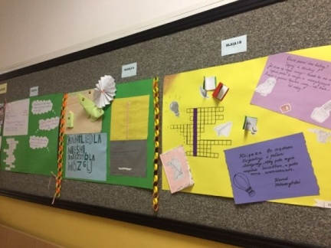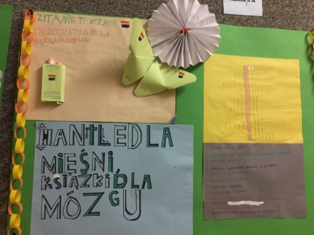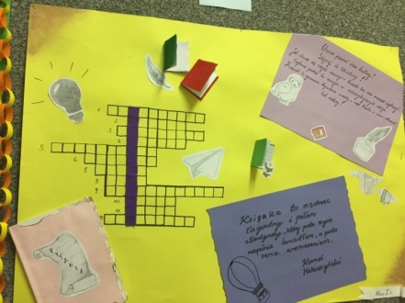

- „Sleeveface Ubierz się w książkę”
Szkolny konkurs czytelniczy. Zadaniem uczestników było wykonanie fotografii metodą sleeveface, której elementem była okładka książki wkomponowana w taki sposób, że widoczna jest jako część twarzy, ciała bądź całej sylwetki czyli osoba fotografowana stała się „elementem” okładki, która „wychodzi” poza papier. W efekcie powstały kreatywne, zabawne zdjęcia, systematycznie prezentowane na stronie szkoły. Najciekawsze prace zostały wyróżnione i nagrodzone.
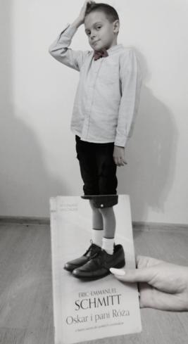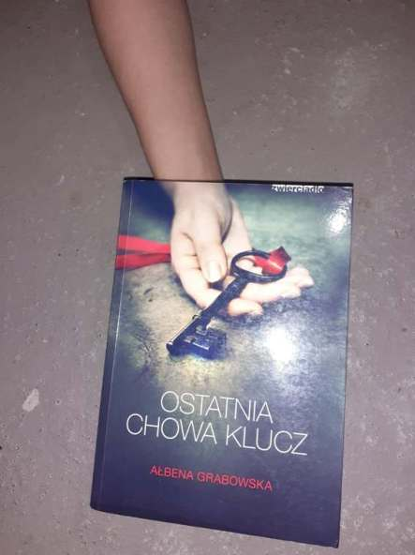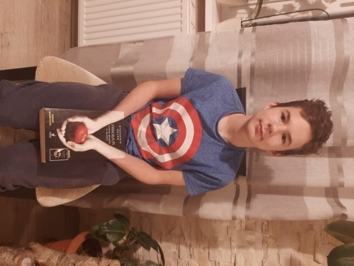

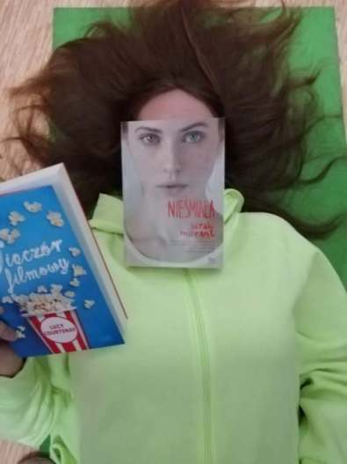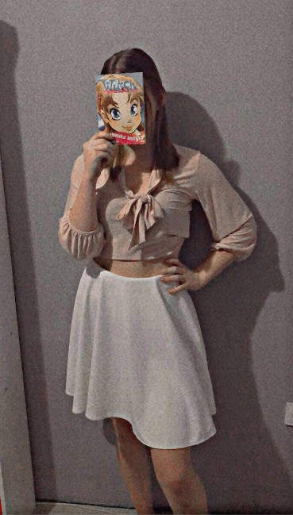

- „Kolaże i wyklejanki”
Wisława Szymborska przez wiele lat, co roku tworzyła liczne kolaże, które w formie pocztówek przesyłała przyjaciołom. Uczniowie klas pierwszych zainspirowani twórczością poetki, samodzielnie stworzyli kolaże i wyklejanki.
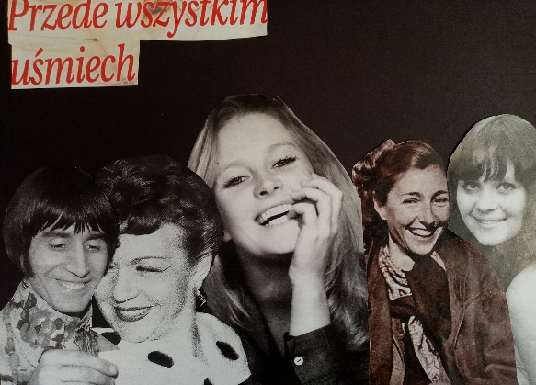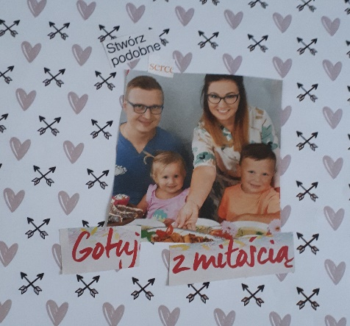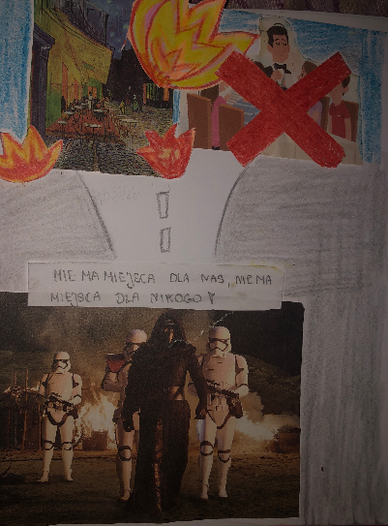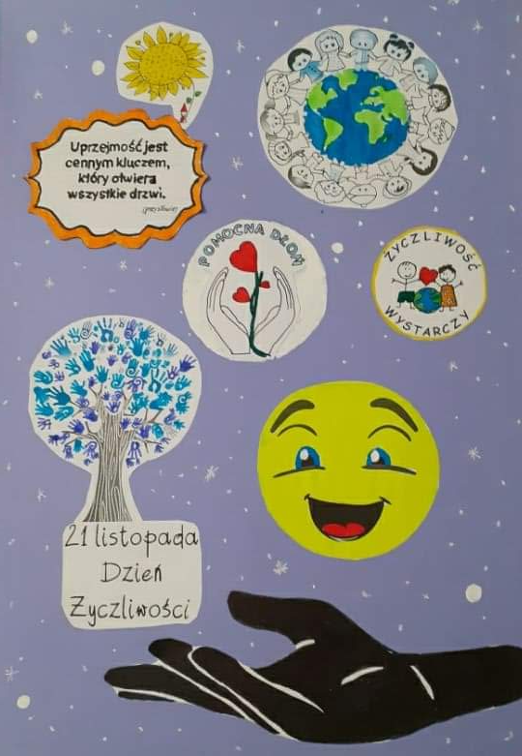

- Nauczyciele naszej szkoły włączyli się aktywnie w realizację Narodowego Programu Rozwoju Czytelnictwa. Wspierają uczniów w planowaniu przedsięwzięć, pomagają w organizacji konkursów i wystaw, nawiązują współpracę z pracownikami innych bibliotek. Polecają również do przeczytania swoje ulubione i wartościowe książki. Wśród nich znalazły się takie utwory jak: „Trójka do potęgi” G. Miecugowa, „Blaszany bębenek” G. Grassa, „Kariera Nikodema Dyzmy” T. Dołęgi-Mostowicza, „Nic zwyczajnego” M. Rusinka, „Udręka i ekstaza” I. Stonea, czy „Kiedy jaszczury śpiewają” M. Santany.
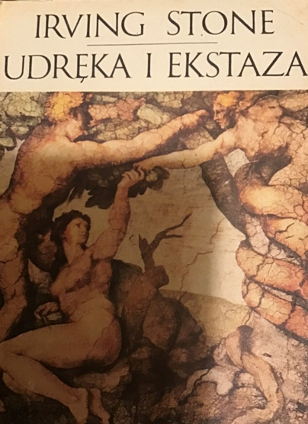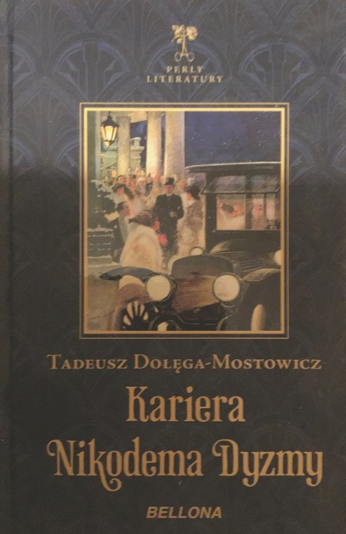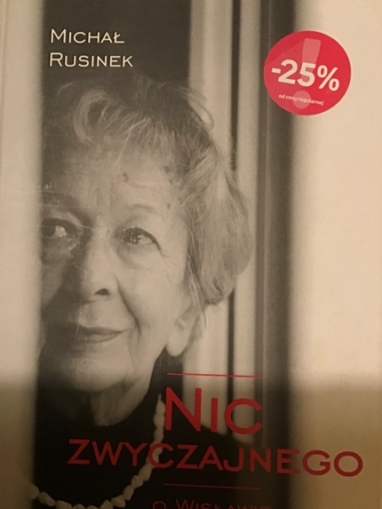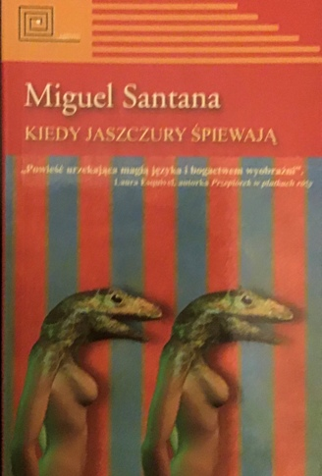

- Działania poszczególnych klas:
Klasa Ia
W ramach Narodowego Programu Rozwoju Czytelnictwa klasa Ia przygotowała kilka prezentacji na temat swojej ulubionej książki. Prezentacje zostały przedstawione i omówione na godzinie wychowawczej online. Wśród prezentowanych pozycji znalazły się książki o różnorodnej tematyce: "Mały książę", "Wiedźmin", "Trzy kroki od siebie", "Denacjonalizacja pieniądza", "Dziady". Uczniowie zachęcali się nawzajem do przeczytania swojej ulubionej pozycji i dzielili się wrażeniami z książki.
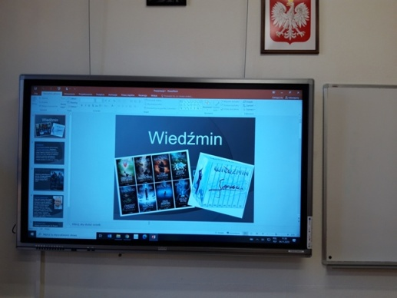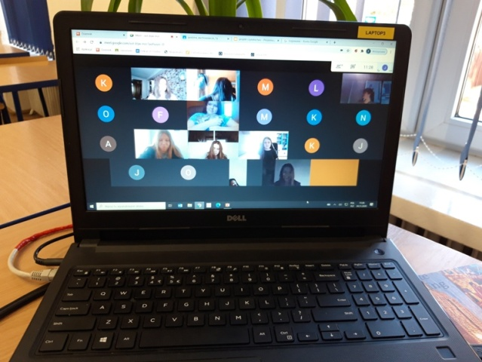
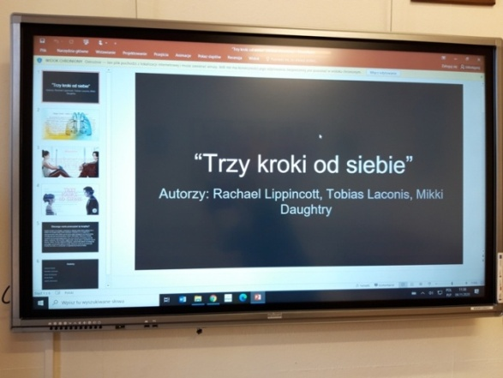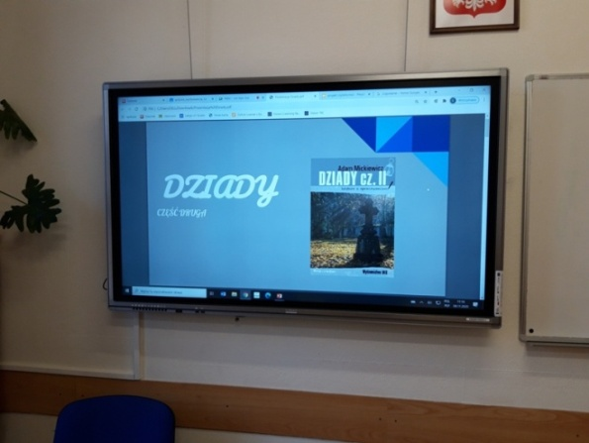

Klasa Ib
Uczniowie klasy I b wiedzą, że czytanie książek ma pozytywny wpływ na rozwój osobisty i samopoczucie czytelnika. W wybranych przez siebie pozycjach czytelniczych, wyszukali inspirujące i motywujące aforyzmy oraz przedstawili je w postaci graficznej. Następnie przygotowali filmiki, które są zbiorami najciekawszych cytatów.
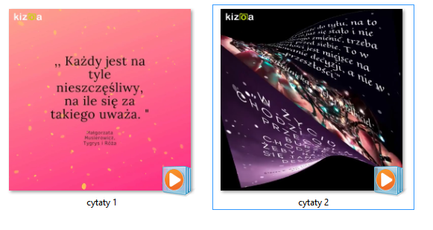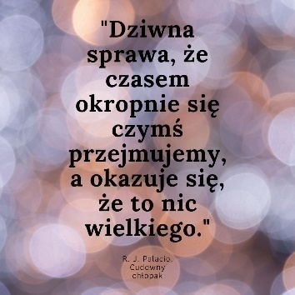

KlasaIc
„Poznajmy świat Fantazy”
Uczniowie klasy Ic to pasjonaci książek o tematyce fantastycznej. Uwielbiają takie bestsellery jak Harry Potter, Opowieści z Narnii, Saga Zmierzch, Igrzyska Śmierci, Jutro a nawet Mały Książe. Przygotowali krótkie charakterystyki tych utworów, nagrali najciekawsze fragmenty, zaprezentowali pozostałym uczniom w szkole.

Klasa IIa
W ramach realizacji Narodowego Programu Rozwoju Czytelnictwa uczniowie klasy IIa zapoznali się z twórczością szwedzkiej autorki Astrid Anny Emilii Lindgren. Wśród jej dorobku literackiego znajduje się ponad 20 powieści i zbiorów opowiadań dla dzieci, a ponadto sztuki teatralne i słuchowiska radiowe. Wiele z jej powieści zostało sfilmowanych. Książki o Pippi stały się największym szwedzkim bestsellerem wszech czasów dla dzieci. Przetłumaczono je na 73 języki, a łączna liczba wydanych egzemplarzy przekroczyła w 2000 roku 10 mln.
Do najbardziej znanych i lubianych na całym świecie utworów należą:
Zwierzenia Britt-Marii, Pippi Pończoszanka, w Polsce znana też jako Fizia Pończoszanka,
Pippi wchodzi na pokład, Detektyw Blomkvist, Czy znasz Pippi Pończoszankę? Dzieci z Bullerbyn.
Pisarka doczekała się wielu prestiżowych nagród szwedzkich i zagranicznych. Na wniosek polskich dzieci otrzymała Order Uśmiechu. W Polsce przyznano jej także 2 maja 1989 tytuł doktora honoris causa Uniwersytetu Warszawskiego.
Podczas lekcji wychowawczych uczniowie zaprezentowali sylwetkę pisarki pozostałym uczniom w szkole oraz przeprowadzili krótki konkurs dotyczący twórczości A. Lindgren.
Uczniowie IIa odwiedzili również Rejonową Bibliotekę Publiczną w Szubinie, gdzie pomagali w tworzeniu wystawy pokonkursowej: „Dzieci na urodziny Pippi L.”
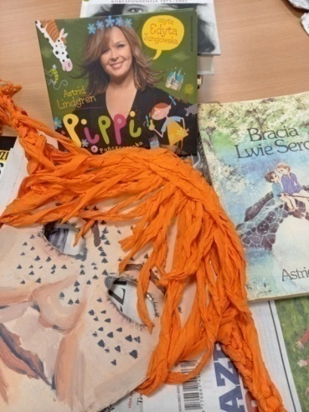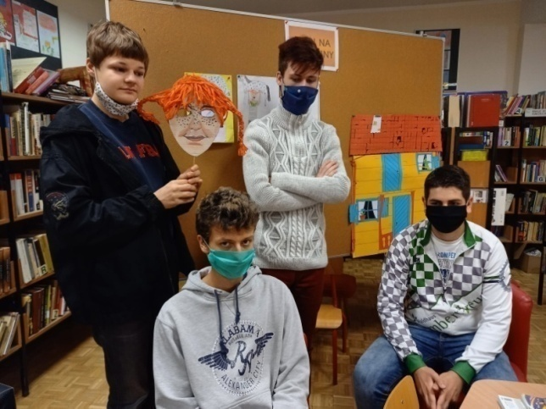

Klasa IIb
Projekt –„Uczniowie zachęcają do czytania thrillerów”
Ulubionym gatunkiem literatury uczniów klasy IIb są kryminały i thrillery, dlatego właśnie tego rodzaju literaturę zaproponowali swoim kolegom i koleżankom. Są to książki trzymające czytelnika w napięciu do samego końca, często wzbudzają silne emocje jak niepokój, strach czy zaskoczenie. Wśród polecanych pozycji są książki takich autorów jak Mróz, Ćwirlej, Coben, Abbott, Chmielarz, Rudnicka, Kepnes, Moss, Scott, Stachula. Uczniowie przygotowali krótkie filmy, w których zaprezentowali książki i nagrali recenzje. Filmy zostały zaprezentowane we wszystkich klasach na lekcjach z wychowawcą, udostępnione na facebooku oraz umieszczone na stronie internetowej szkoły w zakładce Narodowy Program Rozwoju Czytelnictwa.

Klasa IIc
Klasa II c przygotowała i zrealizowała lekcje online dotyczącą czytelnictwa. Uczniowie poznali i dyskutowali na trudne tematy poruszane w polecanych książkach. Następnie udostępnili swoje materiały pozostałym uczniom szkoły, na platformie Classroom. Prezentację przygotował uczeń klasy Piotr Wekwerth.
https://classroom.google.com/c/MTQ3MTg2MzAxODgz

Klasa IId
Projekt „Tydzień z Wyspiańskim”
28 listopada obchodzimy 113. rocznicę śmierci Stanisława Wyspiańskiego- patrona naszej szkoły. W związku z tym uczniowie klasy II d wraz z wychowawczynią zaprosili wszystkich uczniów i nauczycieli na Tydzień z Wyspiańskim. Od poniedziałku do piątku uczniowie przedstawiali prezentacje, filmy na temat życia i twórczości poety, dramatopisarza i malarza. Przygotowali również dwa konkursy: Konkurs pięknego czytania utworów Stanisława Wyspiańskiego oraz Konkurs plastyczny ,,Mój ulubiony obraz Stanisława Wyspiańskiego”.
Wszystkie prace zostały udostępnione na stronie internetowej szkoły oraz na facebooku. Całość została udostępniona na platformie Classroom.
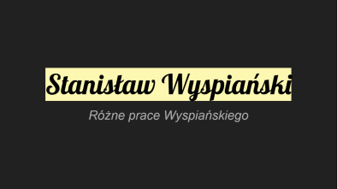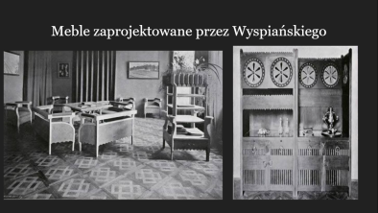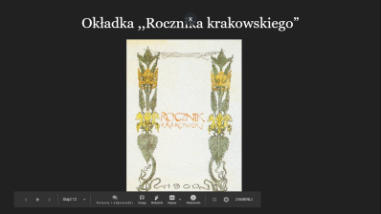

Klasa IIg
Uczniowie klasy 2g zwrócili szczególną uwagę na twórczość Olgi Tokarczuk, która otrzymała w 2018 roku nagrodę Nobla w dziedzinie literatury. Przygotowali i udostępnili (Facebook, Classroom, strona liceum) pozostałym uczniom film/prezentację przedstawiającą sylwetkę i dorobek literacki pisarki. Przygotowali również gazetkę okolicznościową na korytarzu szkolnym.
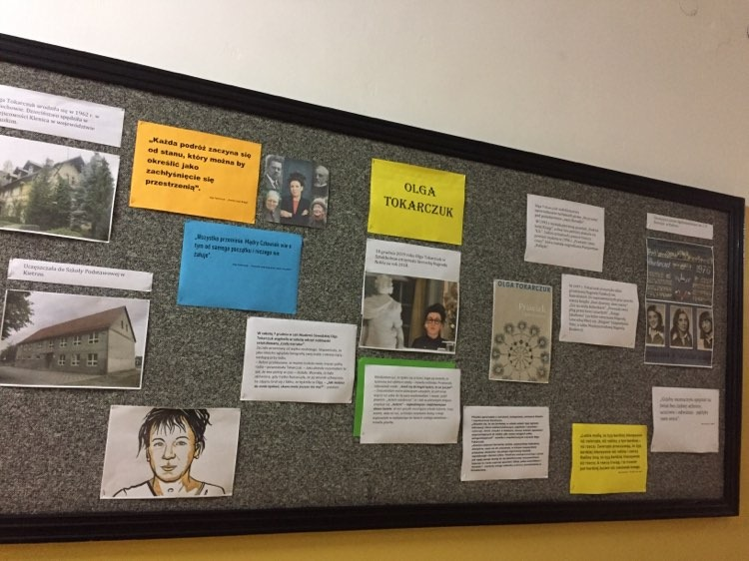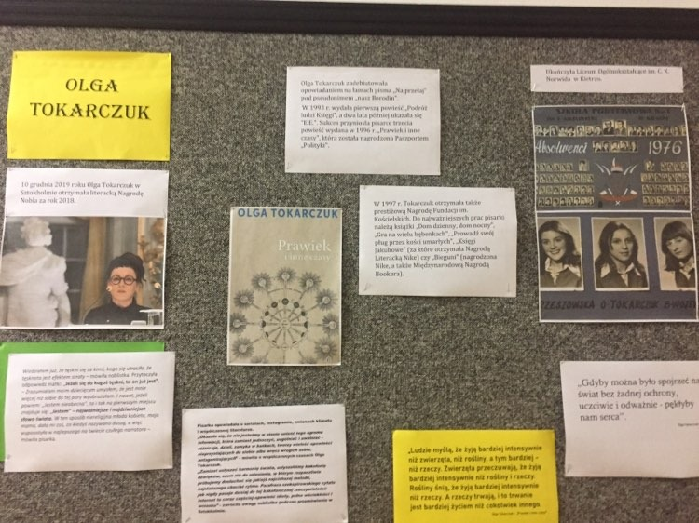

Klasa IIIa
Uczniowie klasy 3a polecają swoim rówieśnikom książki biograficzne, całą serię książek o przygodach Harry’ego Pottera oraz literaturę niemieckojęzyczne.
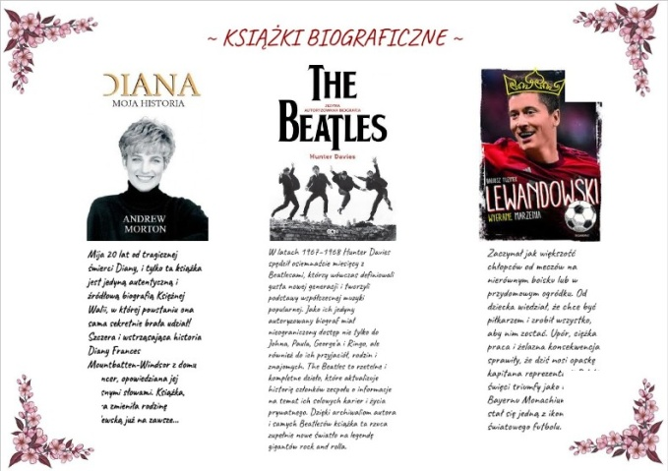

16.Podsumowanie
Realizacja projektu pozwoliła na wzbogacenie biblioteki szkolnej o ciekawe książki, wzrosło zainteresowanie wśród uczniów nowymi pozycjami w bibliotece, uczniowie wzbogacili swoją wiedzę nt. pisarzy i ich dorobku literackiego. Nowości zakupione do biblioteki to atrakcyjne książki, często bestsellery, książki poczytnych autorów, nagradzane w prestiżowych konkursach literackich. Udział w NPRCz pozwolił uczniom i nauczycielom uczestniczyć w ciekawych zajęciach i projektach edukacyjnych, zachęcił do dalszych działań promujących czytelnictwo w szkole.

